**举例：如何画出正弦波及截取一部分波形**



首先：

（1）空白绘图-新建

（2）开始----形状-更多形状----工程----电气工程---模拟与数字逻辑---信号波形

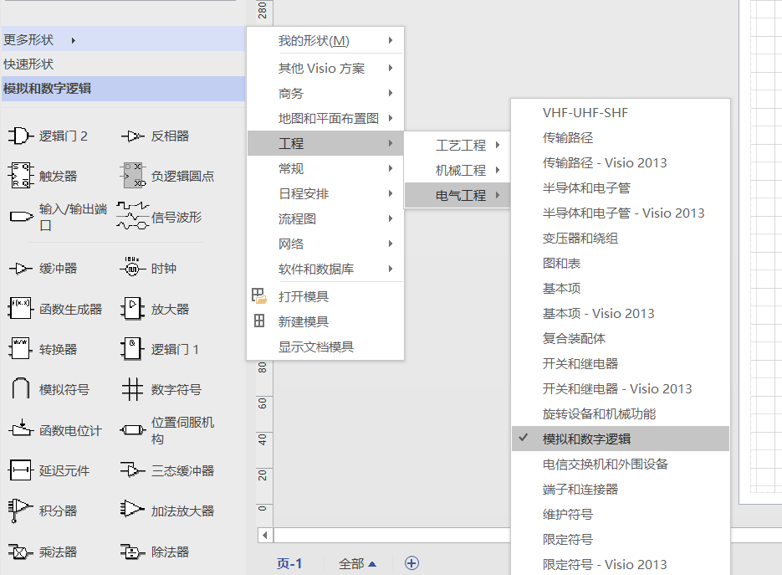

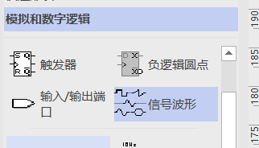

（3）将信号波形拖入空白区

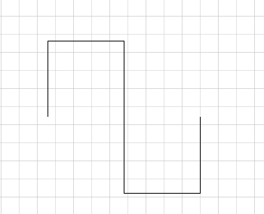

（4）右击选择信号波类型---选择正弦波

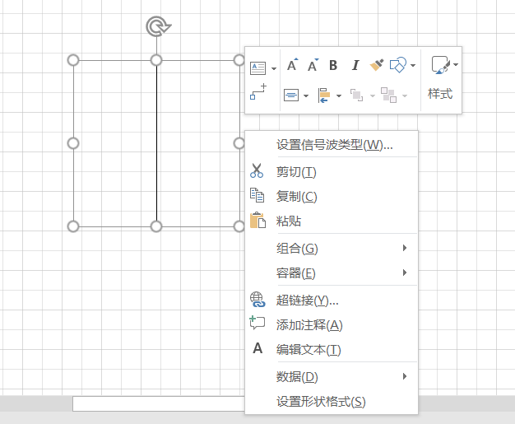

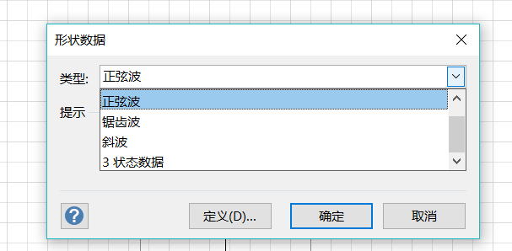

（5）开始----指针工具----线条（画一条线与正弦波相交）

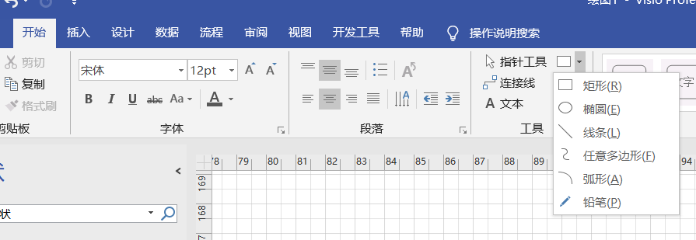

（6）再次点击开始----指针工具----选中全部图形----右击鼠标----组合

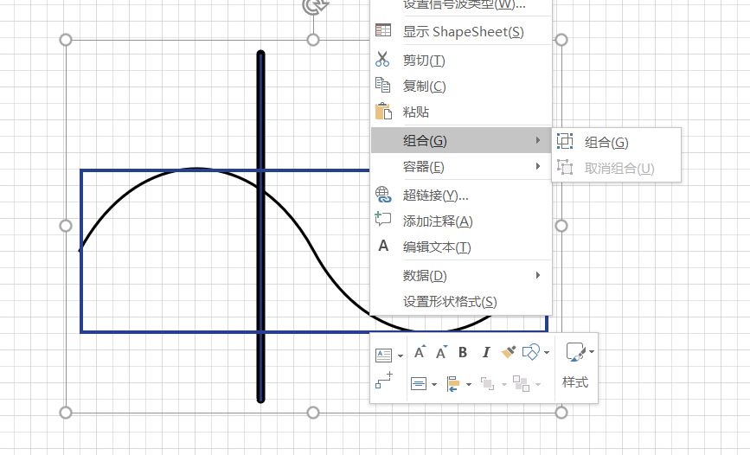

（7）再次右击鼠标----设置形状格式（可统一更改所选图形颜色宽度）

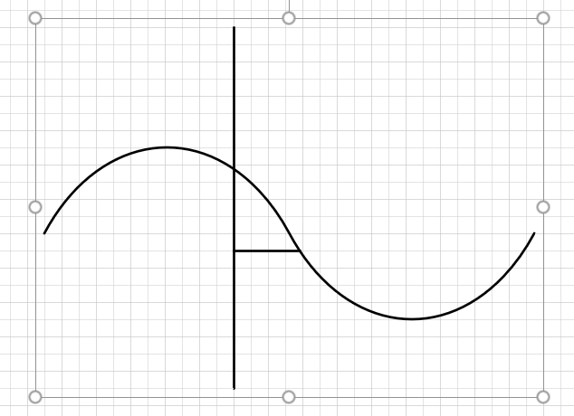

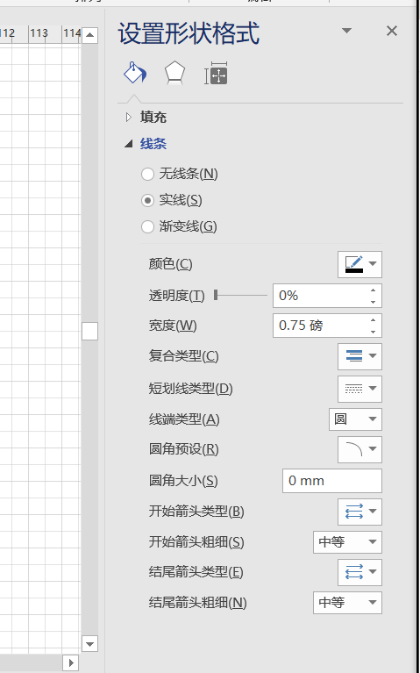

（8）然后在开发工具的操作里面找到修剪，修剪掉不想要的地方（如果找不到修剪命令，请点击：文件----选项----自定义功能区----将开发工具勾选）

